Муниципальное бюджетное образовательное учреждение

«Средняя образовательная школа № 120»

Моя первая исследовательская работа

«Условия прорастания семян,

роста и развития растений»

Автор:

Маснёва Софья,

ученица 2 Б класса

Руководитель:

Забродина Н. В.,

учитель начальных классов

Барнаул, 2017

Содержание Стр.

- Содержание---------------------------------------------------------------------------- 2
- Введение--------------------------------------------------------------------------------3
- Теоретическая часть----------------------------------------------------------------- 4
- Практическая часть------------------------------------------------------------------ 6
- Заключение----------------------------------------------------------------------------8

Введение
Выращивание растений из семян – очень увлекательный процесс. Наблюдать за всеми фазами развития растения от прорастания семени до появления первых цветов или плодов очень интересно и познавательно. Для этого требуется много времени и терпения, прежде чем вырастет полноценное растение.
Рост растения обычно начинается с прорастания семени. Семя – «особая многоклеточная структура сложного строения, служащая для размножения и расселения семенных растений и содержащая зародыш».
Для прорастания семян необходимо наличие влаги, кислорода и благоприятных условий. В природе встречаются растения, требующие дополнительных условий для прорастания семян. Например, влияние света на прорастание семян бывает весьма значительным. Существуют растения, семена которых легко прорастают на свету, к ним относится листовые культуры (укроп, петрушка и др.). Другие же растения для усиленного прорастания семян требуют очень кратковременного светового дня, необходимого для нарушения покоя семян. Прорасти и дать начало новому растению способны только семена с живым зародышем. Семена с погибшими зародышами теряют всхожесть.

Появился вопрос, как прорастить семя и вырастить из него полноценное растение?

Тема нашего исследования - «Условия прорастания семян, роста и развития растения».
Целью представленной нами исследовательской работы является рассмотрение влияния внешних факторов на проращивание семян.
Исследуя условия прорастания семян, изучая влияние различных факторов на данный процесс, мы ставили перед собой следующие задачи:
- Собрать информацию о растении.
- Выделить основные условия, влияющие на проращивание семян.
- На практике установить, как влияет на проращивание семян наличие или отсутствие света, влаги и тепла.
Мы выдвинули гипотезу: предположим, что для прорастания семян необходим свет, тепло и влага. Для чистоты эксперимента мы взяли семена фасоли и маша и определили различные условия для прорастания.
Объектом исследования явились семена фасоли и маша.
Исследовательская работа разделяется на две части: теоретическую и практическую. В теоретической части мы изучили вопросы проращивания семян и обработали необходимую информацию. В практической части использовали опытно-экспериментальные методы исследования, по результатам которых нами были сделаны соответствующие выводы.
Практическое применение данной работы возможно на уроках окружающего мира, при работе на пришкольном участке.

Теоретическая часть
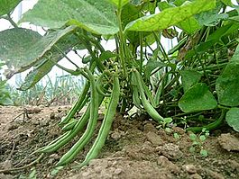
Фасоль — растение семейства бобовых; различают формы вьющиеся и кустовые. Листья тройчатые, зеленые разных оттенков. Цветоносы с 2—8 попарно расположенными цветками, от белой до темно-пурпурной окраски. Бобы фасоли длиной 8—25 см. Окраска незрелого боба в основном зеленая или желтая, но есть селекционные плоды с белой, фиолетовой окраской семени. Семена отличаются по форме, окраске и размерам. У лучших овощных сахарных сортов пергаментный слой на внутренней стороне створок и волокно в швах бобов совершенно отсутствуют, что позволяет употреблять их незрелыми в стадии лопаток.
Наиболее распространена фасоль обыкновенная, центром происхождения которой является Южная и Центральная Америка. Выращивается почти во всех земледельческих странах мира. В России посевы фасоли сосредоточены в основном в центральных и южных областях европейской части страны. Фасоль - одна из наиболее ценных продовольственных культур. Молодые недозрелые бобы содержат много белка (75-90% которого легко усваивается организмом человека), сахаров, витаминов, минеральных солей. Фасоль является хорошим средством при различных заболеваниях.
В народной медицине водный настой бобов применяют при многих болезнях. Молодые бобы рекомендуют при мочекаменной болезни и воспалении почек. Фасоль применяют в лечебном питании при атеросклерозе и нарушениях ритма сердца. Настои и отвары бобов используют при гипертонической болезни и водянке. В створках фасоли содержатся вещества, понижающие уровень сахара в крови. В народной медицине для лечения язв и экзем пользуются присыпкой из фасолевой муки. Пюре из фасоли рекомендуется при гастритах с пониженной кислотностью.
Из плодов овощной фасоли приготавливают разнообразные блюда и консервы.
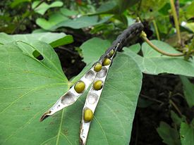
Маш, или бобы мунг - зернобобовая культура происхождением из Индии. Бобы маленькие, зелёные, овальной формы. Термин «мунг» происходит из языка хинди. Маш сравнительно недавно был перенесён в род фасоли. В первоисточниках именовался фасоль золотистая. Маш несёт в себе огромный заряд энергии и солидный запас макро- и микроэлементов, благодаря чему его с удовольствием потребляют бодибилдеры и тяжелоатлеты. В бобах мунг содержится достаточно много полноценного «диетического» белка, позволяющего наращивать мышечную массу и содержать организм в тонусе. Поэтому машем запросто можно несколько раз в неделю заменить мясо. Это позволит снизить нагрузку на ЖКТ и практически не скажется на скорости синтеза белка в организме. Ценность маша состоит ещё и в том, что его регулярное потребление помогает организму снижать уровень сахара и холестерина в крови, а также бороться с раковыми клетками.

Для чего нужен свет растениям
Свет и фотосинтез. Фотосинтез - процесс образования органических веществ из углекислого газа и воды на света. При фотосинтезе из углекислого газа и воды образуются органические вещества, и выделяется кислород. Процесс фотосинтеза называют воздушным питанием растений. Если света растениям не хватает, фотосинтез в них протекает вяло, органических веществ образуется мало. Растения вырастают слабыми, бледными.
Влияние света на рост растений. Бытует выражение: растения тянутся к свету. Если растение растет в затенении среди густого травостоя, то листья у него длинные, расположены почти вертикально, и стебли с соцветиями тоже длинные. Они действительно как бы тянутся к свету, стараясь выбраться из густого травостоя.
Растения, выросшие на хорошо освещенном месте среди невысокого травостоя на лугу, на газоне или около дороги, имеют более короткие листья и стебли. Листья расположены почти горизонтально.
Отсюда можно заключить, что условия освещения определяют внешний облик растения. Да и начало цветения растений зависит от продолжительности светлого времени суток.

Для чего нужна влага и тепло растениям
Вода действует как растворитель для минералов, которые присутствуют в почве и с поглощением воды из почвы, минералы также поступают в организм растения. Вода используется для транспортировки продуктов обмена веществ из одной части растения в другую, где они необходимы. Вода, испаряясь через листья, охлаждает растения в жаркие и солнечные дни. Корни имеют способность сохранять наличие воды для зимнего периода. Любое растение начнет постепенно увядать, если не будет получать нужное для жизни количество воды. В первую очередь оно потеряет свою красоту и упругость всех органов. После чего растение погибает из-за того, что не поступают питательные вещества.
В тепле все процессы происходят быстрее. В холоде растение погружается в спячку и может даже погибнуть.

Практическая часть
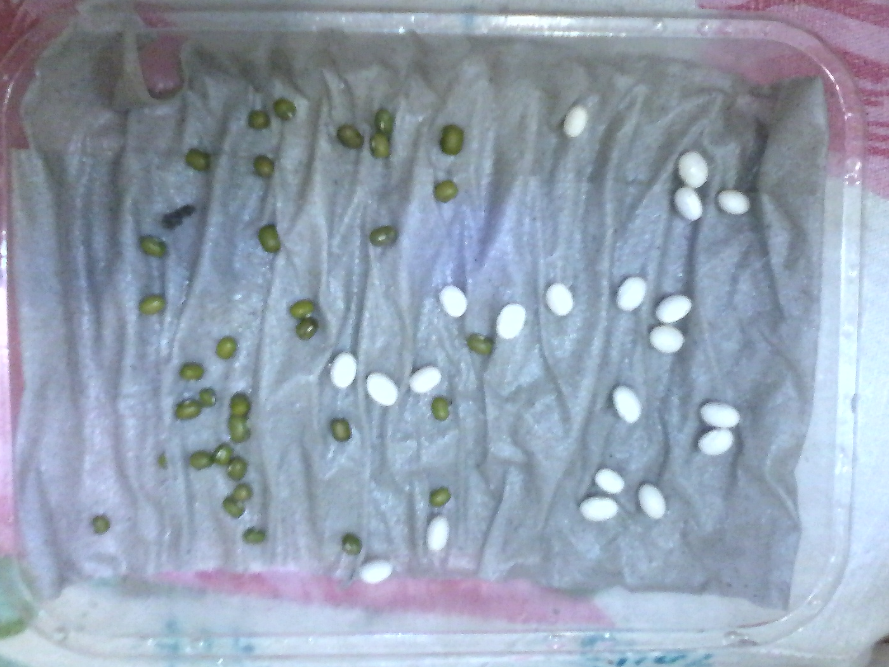
Для исследования были созданы следующие условия: все семена фасоли и маша были разделены на 3 группы.
18.02.2017 Первая группа семян была поставлена в холодильник, при этом они были смочены водой. Вторая группа была поставлена в теплой комнате, но семена остались сухими. Третья группа называлась контрольной. Для этой группы были созданы все условия для прорастания: группа находилась в теплой, светлой комнате, семена были смочены водой. Группы семян ежедневно проверялись, фотографировались, наблюдения записывались в дневник. Семена первой, третьей группы смачивались водой. Семена второй группы постоянно находились в теплой комнате, но без воды.
19.02.2017 В первый день наблюдений в первой и второй группе семена не изменились. В контрольной группе зерна увеличились в размерах, кожица стала складочками, у маша появился росток.

20.02.2017 Во второй день наблюдений в первой и третьей группах семена не изменились по сравнению с первым днем. В контрольной группе у двух семян фасоли появились корешки; у маша вышли большие корешки, начали появляться стебельки с листочками.
21.02.2017 В третий день в первой группе семена не изменились по сравнению с первым днем, только чуть-чуть набухли. Во второй группе семена не изменились по сравнению с первым днем. В контрольной группе фасоль дала корешки; у маша большие корешки, маленькие стебельки и листочки. Листочки зеленого цвета.
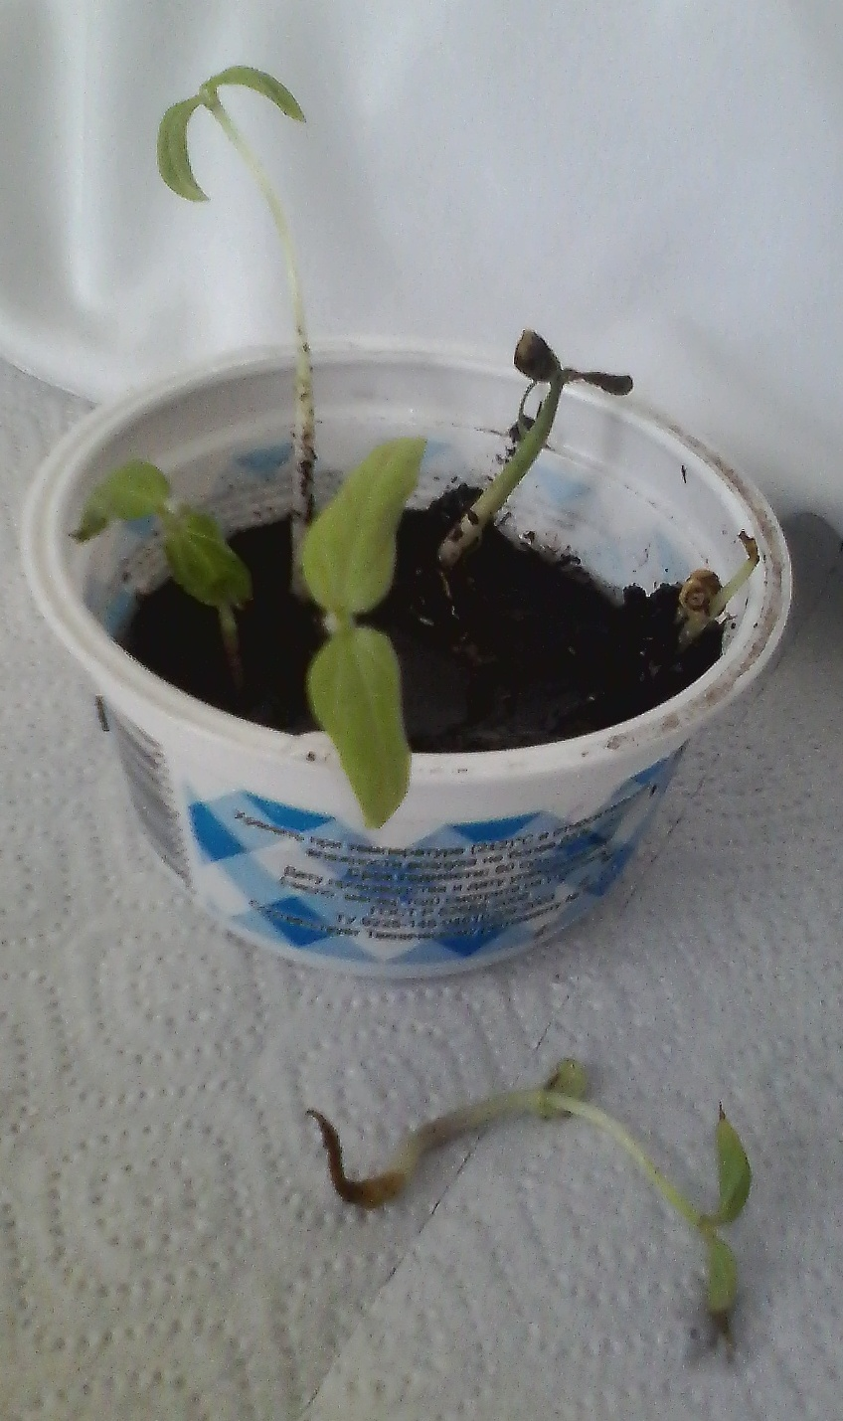
23.02.2017 В 1 группе семена не проросли из-за низкой температуры (холодильник). В 2 группе семена не проросли из-за отсутствия воды. В контрольной группе семена проросли.
23.02.2017 Было решено продолжить эксперимент с семенами 2 группы и группы «контроль». Семена обеих групп были посажены в питательную среду. Условия оставили прежними: семена второй группы остались в теплой комнате, но производился полив, семена контрольной группы в светлой, теплой комнате.

02.03.2017 Сравнила обе группы семян. Во второй группе у маша ростки очень маленькие, бледно-желтого цвета; у фасоли ростки не появились. В контрольной группе у маша большие ростки, хорошо различимы 2- 3 листочка зеленого цвета; у фасоли большие зеленые 1-2 листочка.

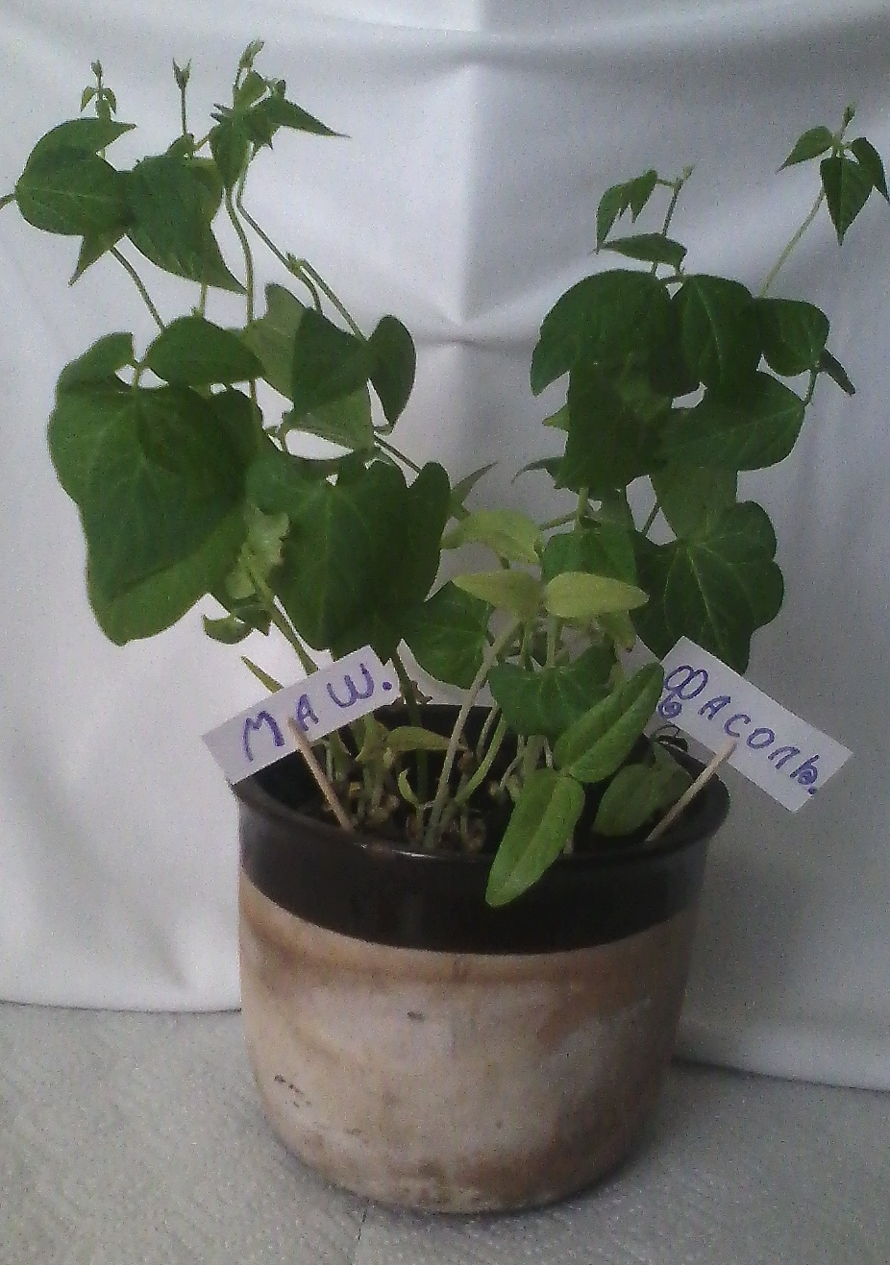
07.03.2017 Появились у маша усики; у фасоли появились другие листочки.
После второй части наблюдений можно сделать следующий вывод: для появления ростков нужен свет, вода, тепло.

Заключение
В ходе проекта исследование было разделено на два этапа. Первый этап - проращивание семян, исключая одно из условий прорастания.
Выводы первого этапа: в 1 группе семена не проросли из-за низкой температуры (холодильник), в 2 группе семена не проросли из-за отсутствия воды, в контрольной группе семена проросли.
Второй этап - появление ростков оставшихся группах, исключая одно из условий прорастания.
Вывод второго этапа: для появления ростков нужен свет, вода, тепло.
В целом по проекту были сделаны следующие выводы: перед началом исследования была выдвинута гипотеза: для прорастания семян необходим свет, тепло и влага и если исключить одно из условий, то семена не прорастут. Я считаю, что во время исследования моя гипотеза была подтверждена частично, так как одним из условий является наличие света. Но для прорастания самих семян он не нужен. Свет необходим для развития ростков. Если же исключить воду, тепло или воздух, то семена не прорастут. Таким образом, можно сделать выводы, что для прорастания семян необходимы влага и тепло, но для развития крепкого, здорового растения необходимы все условия: свет, тепло, влага. Отсутствие одного из условий влечет за собой развитие слабого ростка или вообще «умирание» всходов. Достоинством данной работы можно считать, что проводимые опыты наглядно представляют условия прорастания семян.
Резервом данной работы можно считать изучение качества воды на прорастание семян. Зная результаты своего исследования, я могу сама правильно проращивать семена и правильно высаживать рассаду различных растений.

